**Hausarbeit**

**System Modellierung**

**Sommersemester 2022**

**Tim Quell - 1210340**

**Inhaltsverzeichnis**

Aufgabe 1: Simulink – Modellbildung hybrider Systeme 2

Aufgabe 1.1: Simulink-Modell 3

Aufgabe 1.2: Extrahieren von Simulink in Matlab 6

Aufgabe 2: Simscape-Modellbildung 7

Aufgabe 2.1: Simscape-Blöcke 7

Aufgabe 2.2: Simscape-Modell 7

Aufgabe 3: Mathematische Modellbildung 9

Aufgabe 4: Matlab-Modellbildung 10

Eigenständigkeitserklärung 15

# Aufgabe 1: Simulink – Modellbildung hybrider Systeme

**Ausgangssituation:**

Mathematisches Modell eines DC-Motors:

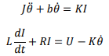

Physikalische Parameter:

|  |  |
| --- | --- |
| Trägheit | J = 0.01 kg∙m² |
| Konstante der viskosen Reibung – Motor | b = 0.1 N∙m∙s |
| Konstante der elektromotorischen Kraft | Ke = 0.01 V/rad/s, Ke = K |
| Drehmomentkonstante | Kt = 0.01 N∙m/A, Kt = K |
| Elektrischer Widerstand | R = 1 Ohm |
| Elektrische Induktivität | L = 0.5 H |

* Input: Spannung (V)
* Output: Drehgeschwindigkeit – Motorschaft (dθ/dt) (Der Soll-Wert ist 0.1rad/s)
* Umstellung nach Newtons Gesetz:
  + $\ddot{Θ}=\frac{1}{J}(K_{t}I-b\dot{Θ})$ oder $\frac{d²Θ}{dt²}=\frac{1}{J}(K_{t}I-b\frac{dΘ}{dt})$
* Umstellung nach Kirchhoff’schen Gesetzen:
  + $\frac{dI}{dt}=\frac{1}{L}(-RI+U-K_{e}\dot{Θ})$ oder $\frac{dI}{dt}=\frac{1}{L}(-RI+U-K_{e}\frac{dΘ}{dt})$

## Aufgabe 1.1: Simulink-Modell

init.m Datei:

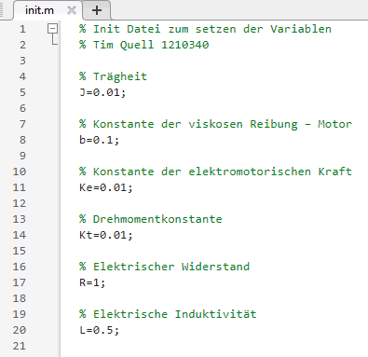

Parameterfenster:

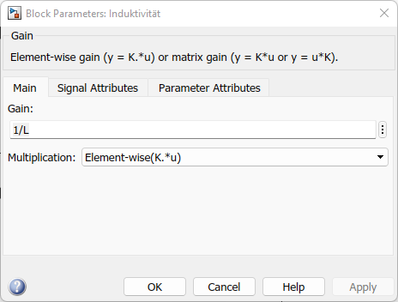 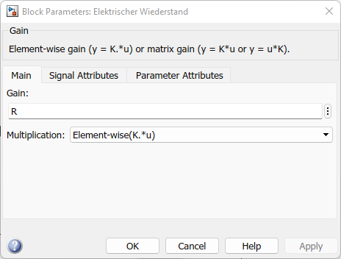

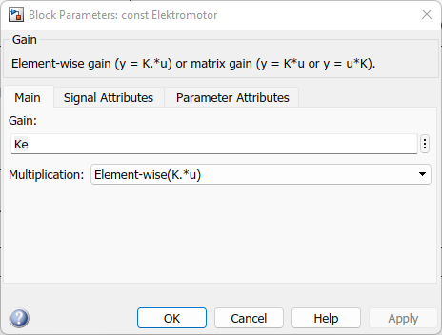 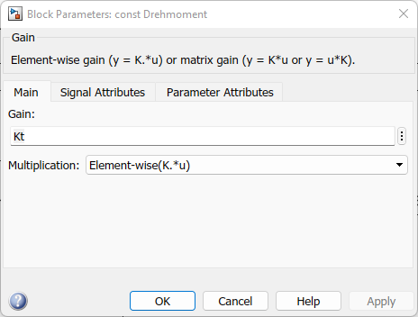

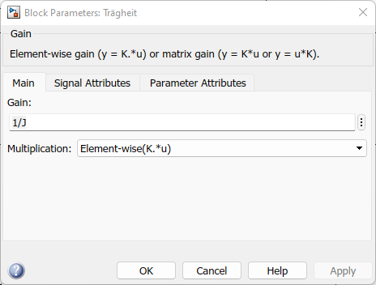 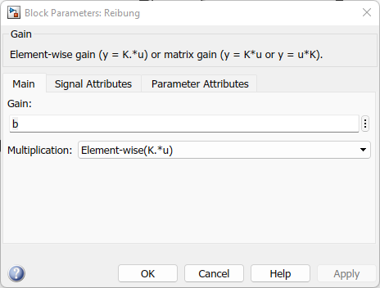

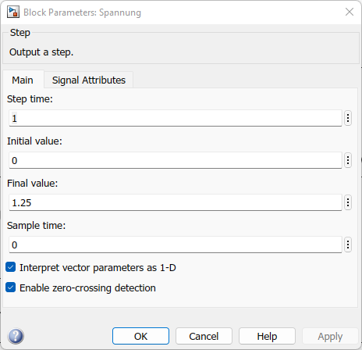

Simulink-Modell:

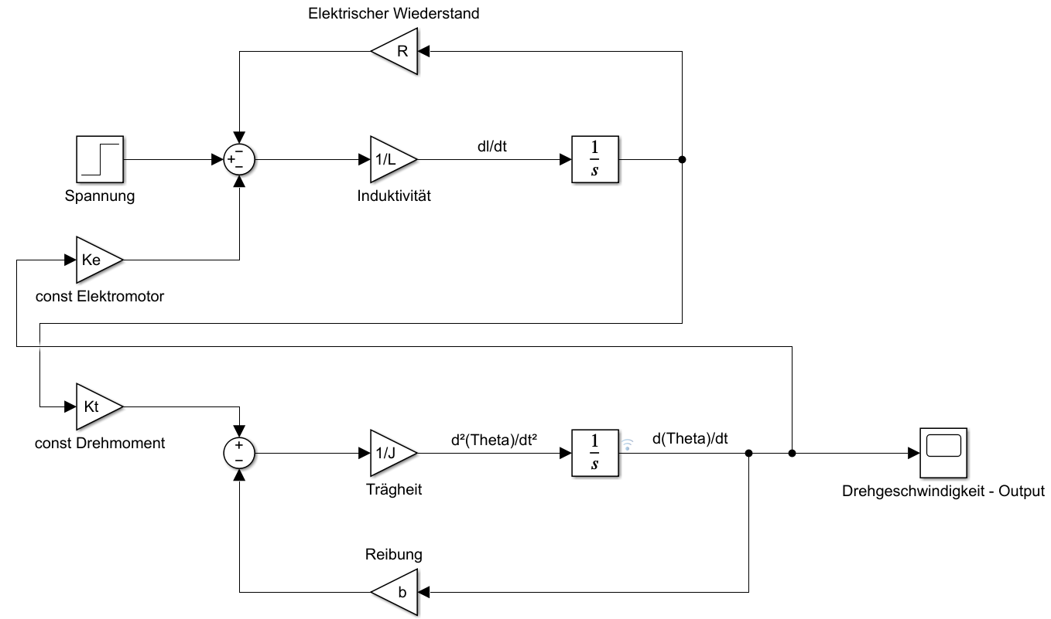

Ergebnis der Simulation:

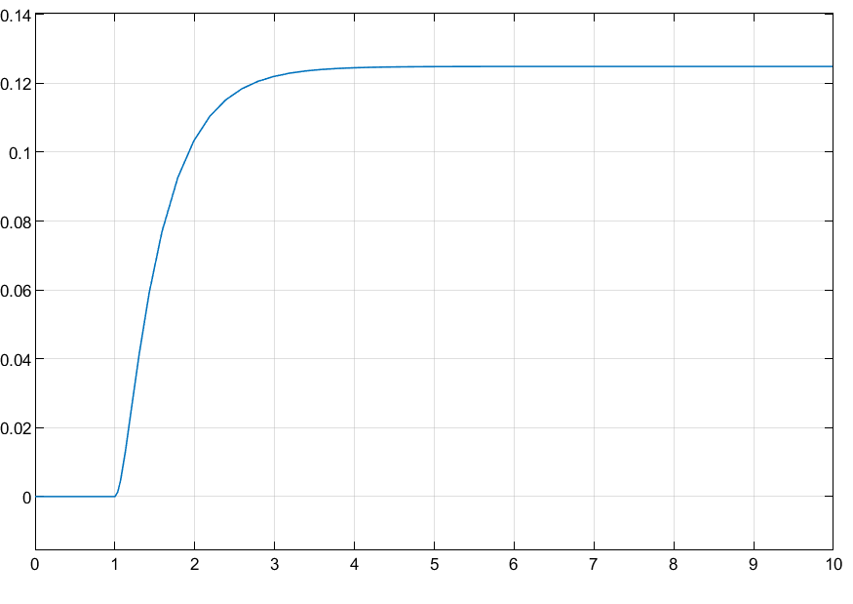

## Aufgabe 1.2: Extrahieren von Simulink in Matlab

Modifiziertes Simulink-Modell:

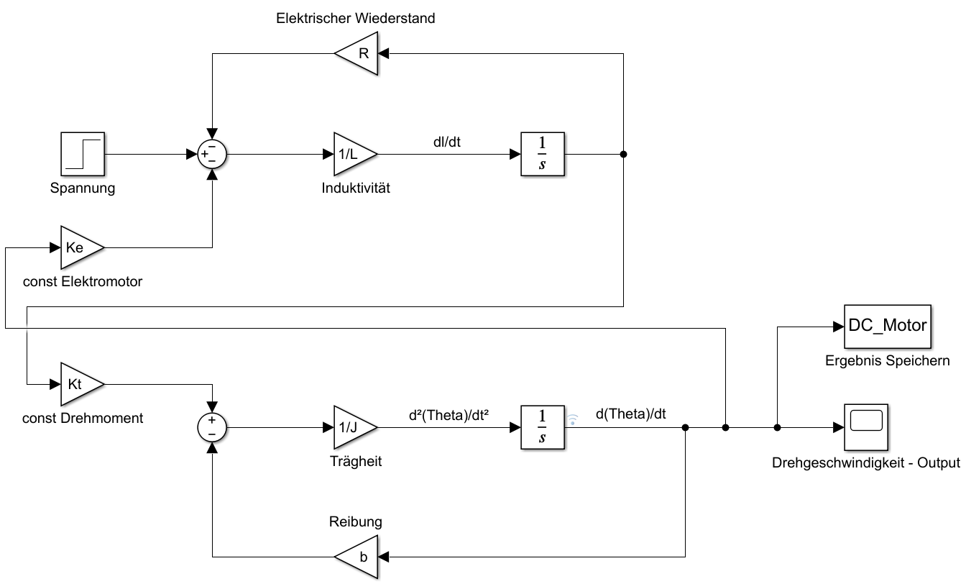

Matlab Code:

>> plot(DC_Motor.Time, DC_Motor.Data);

>> grid on;

Ergebnis der Visualisierung:

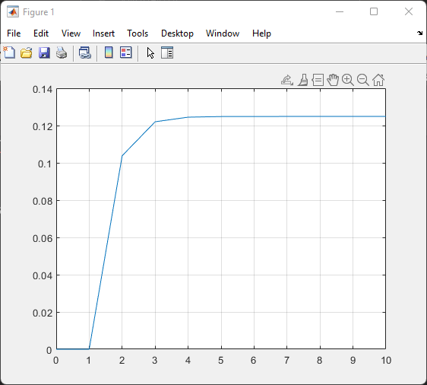

# Aufgabe 2: Simscape-Modellbildung

## Aufgabe 2.1: Simscape-Blöcke

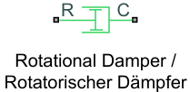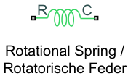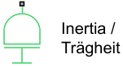 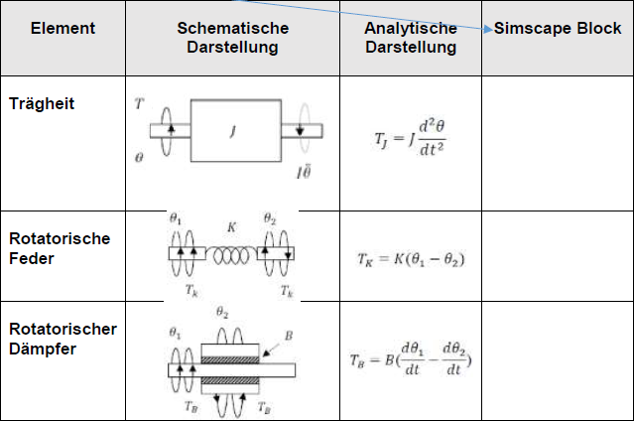

## Aufgabe 2.2: Simscape-Modell

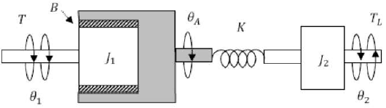

* Input: T(t); TL(t)
* Output: Θ1(t); Θ2(t)

Allgemeine Form:

$$T=T_{J}+T_{B}+T_{K}=J\frac{d²Θ}{dt²}+B\left(\frac{dΘ_{1}}{dt}-\frac{dΘ_{2}}{dt}\right)+K(Θ_{1}-Θ_{2})$$

Simscape Modell:

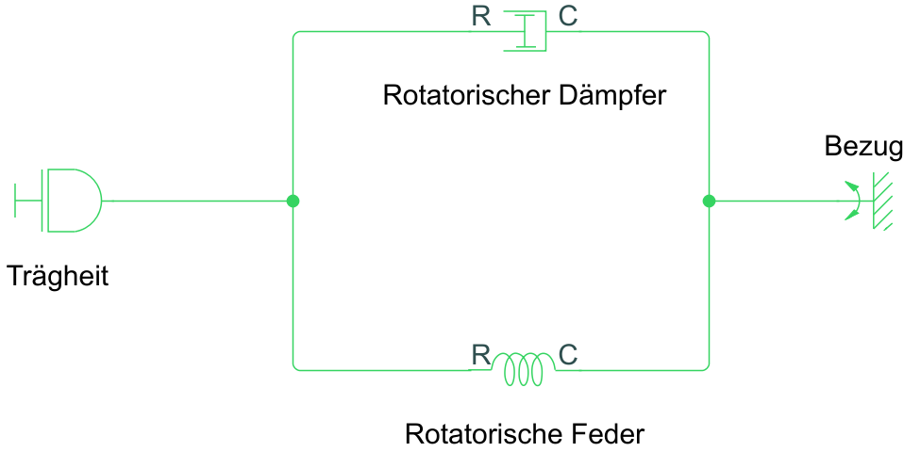

# Aufgabe 3: Mathematische Modellbildung

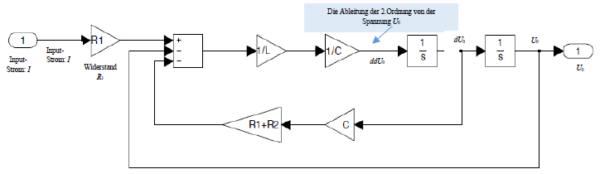

Modell Maschensatz:

$$U\left(t\right)=U_{R}+U_{L}+U_{c}$$

$$U\left(t\right)=\left(R_{1}+R_{2}\right)*i\left(t\right)+Li^{'}\left(t\right)+\frac{1}{C}\int{i\left(t\right)dt+C}$$

Umgestellt nach größter Ableitung:

$$i'(t)=\frac{1}{L}+\frac{1}{C}\int{i\left(t\right)dt*\left(u\left(t\right)-\left(R_{1}+R_{2}\right)*i\left(t\right)-C\right)+R_{1}}$$

# Aufgabe 4: Matlab-Modellbildung

Parameter:

|  |  |
| --- | --- |
| Masse (m) | 1 kg |
| Federsteifigkeit (k) | 100 N/m |
| Dämpfungskonstante (d) | a=10, b=15, c=20, d=25, e=30 |

Mathematisches Modell: $$m*\ddot{x}+d*\dot{x}+k*x=0$$

D-Operator Form:

$$m*D^{2}+d*D^{1}+k*D^{0}=0$$

1. Charakteristische Gleichung:

$$r^{2}+10*r+100=0$$

pq-Formel:

$$r_{1/2}=-\frac{10}{2}±\sqrt{{\left(\frac{10}{2}\right)}^{2}-100}$$

$$r_{1/2}=-5±\sqrt{-75}$$

$$r_{1/2}≈-5±(-8,66)$$

$$r_{1}=3,66 r_{2}=-13,66$$

Allgemeine Lösung:

$$x\left(t\right)=Ae^{3,66*t}+Be^{-13,66*t}$$

Anfangsbedingung:

$$x\left(t_{0}\right)=0$$

$$x^{'}\left(t_{0}\right)=0,1$$

$$A≈0,006 B≈-0,006$$

Partielle Lösung:

$$x\left(t\right)=0,006*e^{3,66*t}+(-0,006*e^{-13,66*t})$$

Matlab Modell:

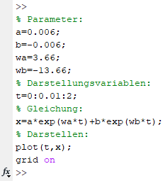

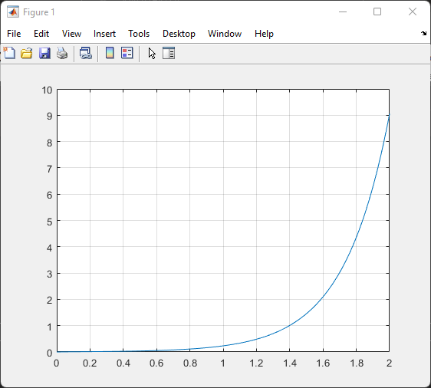

1. Charakteristische Gleichung:

pq-Formel:

Allgemeine Lösung:

Anfangsbedingung:

Partielle Lösung:

Matlab Modell:

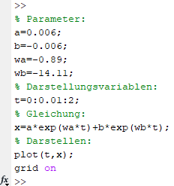 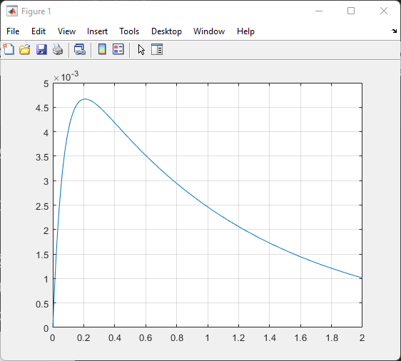

1. Charakteristische Gleichung:

pq-Formel:

Allgemeine Lösung:

Anfangsbedingung:

Partielle Lösung:

Matlab Modell:

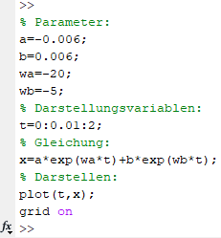 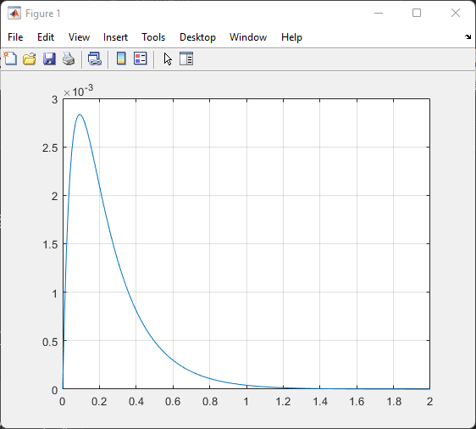

1. Charakteristische Gleichung:

$$r^{2}+30*r+100=0$$

pq-Formel:

$$r_{1/2}=-\frac{30}{2}±\sqrt{{\left(\frac{30}{2}\right)}^{2}-100}$$

$$r_{1/2}=-12,5±\sqrt{125}$$

$$r_{1}=-26,18 r_{2}=-3,82$$

Allgemeine Lösung:

$$x\left(t\right)=Ae^{-26,18*t}+Be^{-3,82*t}$$

Anfangsbedingung:

$$x\left(t_{0}\right)=0$$

$$x^{'}\left(t_{0}\right)=0,1$$

$$A≈-0,004 B≈0,004$$

Partielle Lösung:

$$x\left(t\right)=-0,004*e^{-26,18*t}+0,004*e^{-3,82*t}$$

Matlab Modell:

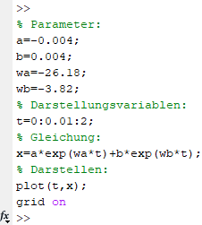 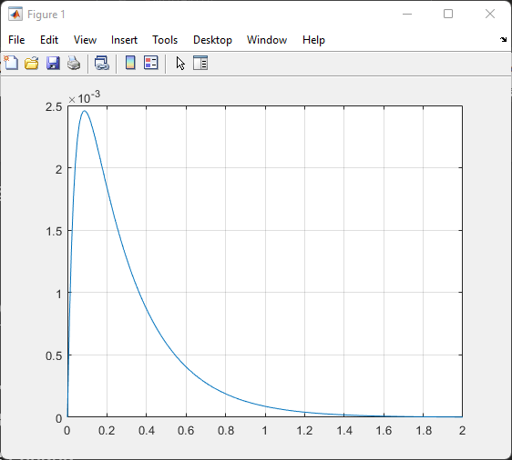

# Eigenständigkeitserklärung

Hiermit bestätige ich, dass ich, Tim Quell 1210340, diese Hausarbeit eigenständig und nur unter der Verwendung von zugelassenen Hilfsmitteln erarbeitet habe.

